二年级下册数学期末夺冠金卷E

（时间：60分钟 满分：100分）

|  |  |  |  |  |  |  |
| --- | --- | --- | --- | --- | --- | --- |
| 题号 | 一 | 二 | 三 | 四 | 五 | 总分 |
| 得分 |  |  |  |  |  |  |

一、认真填一填。(每空1分 计19分)

1.一个三位数，个位上是最大的一位数，百位上是3，十位上是5， 这个三位数是( )，与这个数相邻的两个数分别是( )和（ )。

2.在( )里填上合适的单位。

(1)一条绿化带长300( )，小华从东头散步到西头，用了5( );小明从西头跑到东头，用了50 ( ) 。

(2)一种纸，10张摞在一 起大约厚1毫米，10000张这样的纸摞在一起，大约厚1( )。

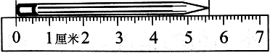3. 铅笔长( )厘米( )毫米，用去8毫米，还剩( )毫米。

4.口里最大能填几?

9×□＜52 8673＞8□75 ☆÷8=5……□

48＞6×□ 4□0＜436+28 □÷7=3……☆

5.乐乐在算盘上拨了4颗算珠来表示一个四位数，这个数最大是( ),欢欢在计数器上拨了4颗算珠表示一个最小的四位数，这两个数的差是( )。

6.一本书有226页，东东看了98页，还剩( )页没看。

二、慎重选一选。(每题2分 计12分)

1.由1，8，0, 6组成最大的四位数是( )。

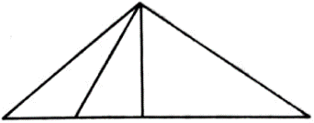A.1806 B.8601 C.8610

2.右图中有( )个钝角。

A.1 B.2 C.3

3.小兰从东南面走来，小红面对面迎上小兰，小红面向( )面。

A.东南 B.西北 C.西南

4.在600＜230+□中，口里的数最小是( )。

A.470 B.370 C.371

5.做一朵花用6分米长的彩带，4米长的彩带最多能做( )花。

A.5朵 B.6朵 C.7朵

6.某景区规定:身高120厘米以下免门票，身高120～150厘米半票，身高150厘米以上全票。小强身高1米3分米，他应该( )。

A.免门票 B.买半票 C.买全票

三、细心算一算。(计26分)

1. 直接写出得数。(每题1分 计8分)

350+200= 900-400= 560-500= 35-17=

24+38= 120-80= 40+90= 28÷7=

2.用竖式计算，带*的要验算。(每题3分 计18分)

56÷9= 60÷8= 65÷7=

*475+389= 805-767= *913-754=

四、操作题。(计14分)

1.先在下面左边画一条长30毫米的线段，再在右边画一个直角。(计4分)

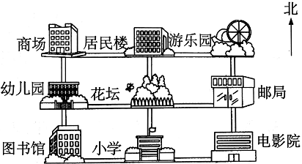2.辨认方向。(计4分)

(1)小学在花坛的( )面，幼儿

园在花坛的( )面。

(2)游乐园在花坛的( )面，电

影院在花坛的( )面。

3.给下面的钟面画分针。(计6分)

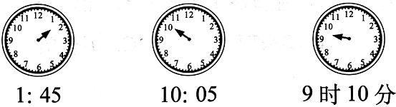

五、联系生活，解决问题。(计29分)

1.把53个苹果全部放在小果篮里，每个小果篮里放9个，剩下的放在最后一个小果篮里。 最后一个小果篮里放多少个? (计5分)

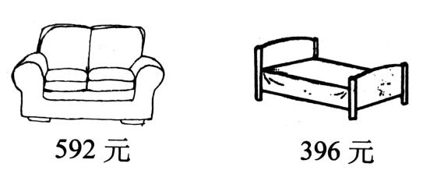2.爸爸带了1000元钱，够买一个沙发和一张床吗? (计4分)

3.在“周末童乐游”活动中，小桐对参加活动的队员情况进行了调查，如下表。(计5分)

|  |  |
| --- | --- |
| 男生 | 36人 |
| 女生 | 37人 |

|  |  |
| --- | --- |
| 喜欢从林探险的 | 28人 |
| 喜欢户外拓展训练的 | 54人 |

“周末童乐游”活动中，不喜欢户外拓展训练的有多少人?

4.海城游乐场早上8时开门，到9时有186人进人游乐场游玩，无人离开; 9时到12时有310人进入游乐场，197人离开。到12时，游乐场里有多少人在玩? (计5分)

5.下面是二(1)班同学参加课外小组的情况。(计10分)

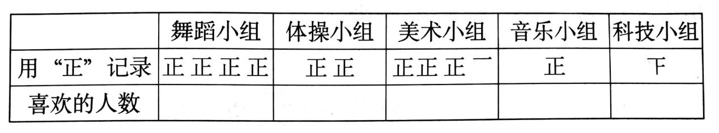

(1) 把表格补充完整。(计5分)

(2)( )小组的人数最多，( )小组的人数最少。(计2分)

(3)如果每人只参加1个课外小组，那么二(1)班一共有( )人。(计3分)

二年级下册数学期末夺冠金卷E

（参考答案）

一、认真填一填。(每空1分 计19分)

1.359 358 360 2.（1）米 分 秒 （2）分米

3.5 6 48 4.5 5 7 7 6 27

5.8000 6997 6.128

二、慎重选一选。(每题2分 计12分)

1.C 2.B 3.A 4.C 5.B 6.B

三、细心算一算。(计26分)

1. 直接写出得数。(每题1分 计8分)

550 500 60 18 62 40 130 4

2.用竖式计算，带*的要验算。(每题3分 计18分)

6…2 7…4 9…2 864 38 159

四、操作题。(计14分)

1.答案略 2.（1）南 西 （2）东北 东南 3.略

五、联系生活，解决问题。(计29分)

1.53÷9=5个…8个 答略

2.592+396=988元 988＜1000 够 答略

3.36+37-54=19人 答略

4.186+310-197=299人 答略

5.（1）20 10 16 5 3 （2）舞蹈 科技 （3）54